

Paradigmas de Linguagens de Programação
Tarefa 6

Docente: Professor Cléber Macieski – Tecnólogo em Análise e Desenvolvimento de Sistemas
cleber.macieski@farroupilha.ifrs.edu.br
Discente(s): <Nome_Completo_Aluno(s)>
<e-mail(s)/contato(s)>
Prazo: 16/11/2022 |  | Peso: 20 % N2

Análise de linguagens quanto a escopo
Analise 2 linguagens de programação a sua escolha e crie um breve relatório sobre os pontos vistos da aula 13. O relatório deve conter imagens de exemplos de código simples para ilustrar as características.

Título

Tópico – Substitua esta estrutura/texto como desejar
Atente-se ao tipo de texto requerido, como por exemplo:
- Expositivo:
  - Informativo.
  - Argumentativo.
- Dissertativo
  - Argumentativo
  - Expositivo.
  - Descritivo.
  - Narrativo.
  - Injuntivo.
E ao formato, como por exemplo:
- Resumo.
- Resenha
- Relatório.
- Artigo.

Desenvolvimento
Dicas para Artigo Científico:
- Introdução:
  - Da onde (Origens do assunto)?
  - Quando?
  - Por que?
  - Revisão Bibliográfica: (Ao ler sobre o problema de pesquisa o leitor deve ter um referencial. Cuidar para não ser técnico, ou seja, falar de maneira didática para não necessitar de referencial aqui)
  - Quem já fez algo parecido?
  - Que resultados teve?
- Desenvolvimento:
  - Referencial teórico:
  - Brevemente, como funciona o que foi usado para tentar resolver o problema de pesquisa?
- Materiais e Método:
  - O que é o que foi usado para tentar resolver o problema de pesquisa?
  - Por que meios?
  - Com que finalidade metodológica?
- Conclusão
  - Resultados e Discussão:
  - Como Funciona o que foi feito?
  - Apresentar explicando, sem interpretar os resultados.
- Considerações Finais:
  - Se chegou aos objetivos?
  - Interpretar os resultados.

É possível iniciar nova página utilizando o atalho CTRL + ENTER.
Lembre-se que pode incluir imagens e hiperlinks (CTRL+ k na palavra ou imagem) apontando referências.
Procure utilizar imagens.
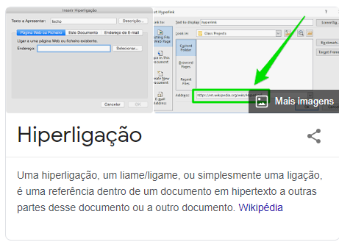

Procure utilizar tabelas. Elas ajudam a, por exemplo, comparar dados.

Assunto
Vantagens | Desvantagens

Tópico

O desenvolvimento também pode incluir listas hierárquicas:
- Lista de pontos.
  - Com diversos níveis.
    - …
- Listas hierárquicas.
  - Com diversos níveis.
    - …

Conclusão

Dicas gerais.
Referências:
FEZ, Q(Somente inicial de Quem). Oque: Subtítulo. Onde (Veículo), Local de publicação, Volume/Número…, mês abreviado, ano. Disponível em: <>. Acesso em: Dia mês (abreviado) Ano.

Exemplos:
ABREU, Y. V. de; COELHO, S. B. EVOLUÇÃO HISTÓRICA DA MOEDA: Estudo de caso: Brasil (1889 – 1989). Universidade de Málaga, 2009. Disponível em:< http://www.eumed.net/libros-gratis/2009a/477/index.htm >. Acesso em: 26 mai. 2019.

Application programming interface (api). TECHOPEDIA. 2018. Disponível em:< https://www.techopedia.com/definition/24407/application-programming-interface-api >. Acesso em: 17 mar. 2019.

